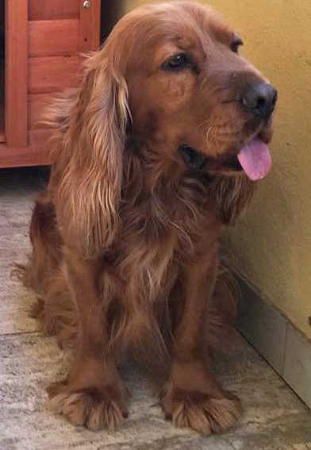

ARTURO DOLCISSIMO COCKER
Questo bel cocker ha appena due anni (nato nel 2016) , è docile e tranquillo, solo un po’ timido inizialmente perché non molto abituato alle uscite e passeggiate all’aperto.
La sua famiglia purtroppo non può più tenerlo, quindi cerca una nuova casa.. che sia per sempre.

Per conoscerlo: 335 7713645

Data annuncio: maggio 2018

